المحاظرة الحادية عشرة

- مثـــال على رسم شبكـات الأعمــال

- قوانين تحكم مرحلة التقدم الى الأمـــام Forward Pass

ES = Earliest Start for activity I وقت البداية المبكر
EF = Earliest Finish for activity I وقت النهاية المبكر
T = Time الوقت اللازم لإنجــاز النشــــاط
EF = ES + T
وقت النهاية المبكر = وقت البداية المبكرة + وقت النشاط.

ES = Max ( EF of the activities directly preceding it)
وقت البداية المبكر = (أعظم قيمة) للنهايات المبكرة للأنشطة السابقة.

- قوانين تحكم مرحلة الرجوع الى الخلف Backward Pass

LS = Latest Start for activity I وقت البداية المتأخر
LF = Latest Finish for activity I وقت النهاية المتأخر

LS = LF – T
وقت البداية المتأخرة = وقت النهاية المتأخرة – وقت النشاط

LF = Min (LS of the activities directly succeeding it)
وقت النهاية المتأخرة = (اقل قيمة) للبدايات المتأخرة للأنشطة اللاحقة.

- مثال على طريقة لرسم شبكة المشروع وطريقة المسار الحرج
الجدول التالي يمثل الأنشطة والأنشطة السابقة لها مع الوقت اللازم لإكمــال النشـاط.
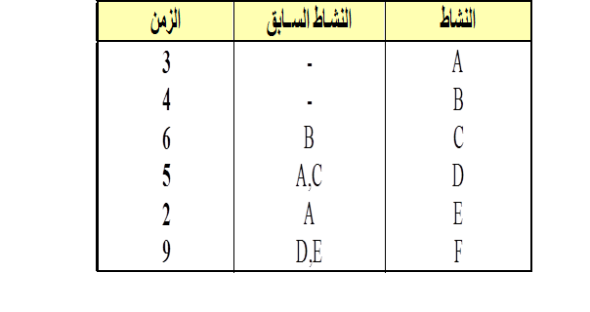
- يتبع: المثـــال
رسم الشبكة
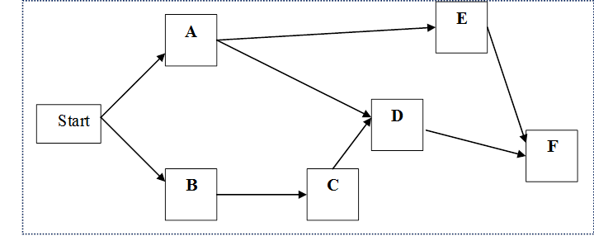

- يتبع: المثـــال
1-المسار الحرج
